天津财经大学珠江学院网络选修课选课操作说明
第一步：下载“学习通”
学生可在手机应用市场搜索并下载“学习通”，或直接扫如下二维码进行下载。
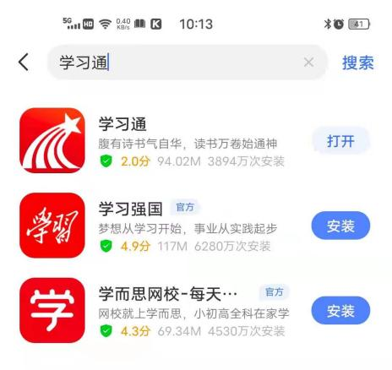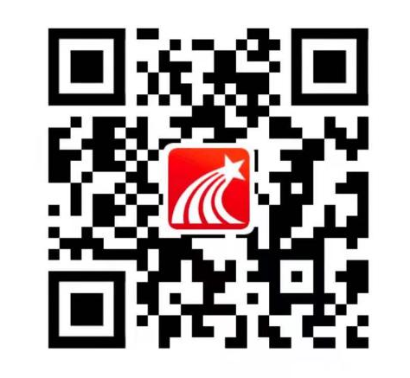

第二步：登录和注册
- 如果你是初次登录者：
学习通进入“登录”页面，选择“新用户注册”，输入手机号获取验证码、设置密码，输入UC码2898后点选“天津财经大学珠江学院”，输入学号、姓名完成认证。
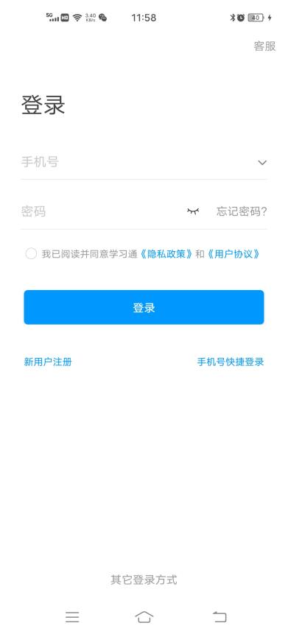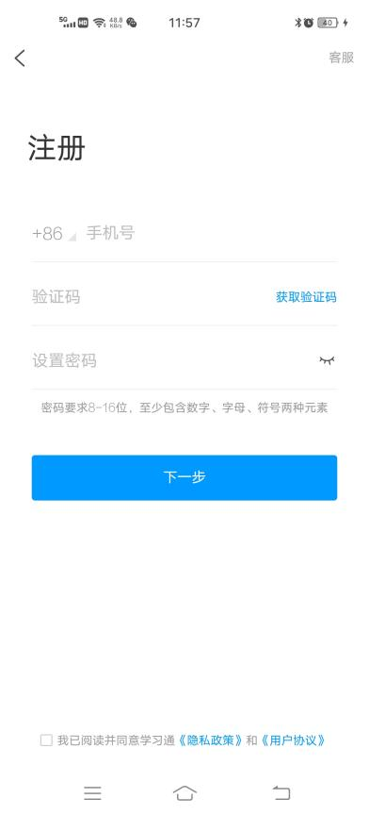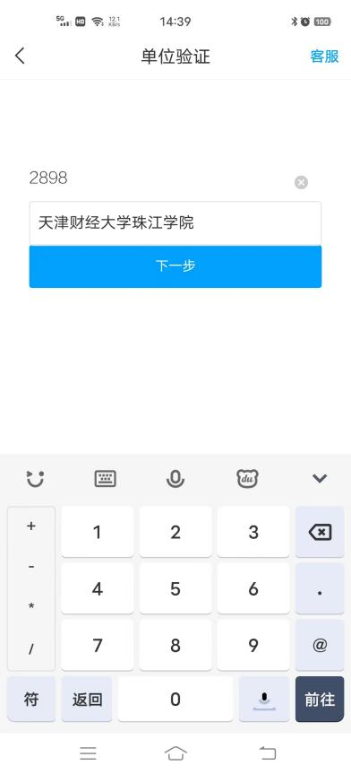
点选
- 如果你已使用手机号注册学习通
①已认证学号：使用手机号和密码直接登录即可；
②未认证学号：使用手机号和密码直接登录。登录后，点我→设置→账号管理→绑定单位→添加单位：输入单位UC码2898后点选“天津财经大学珠江学院”，输入学号完成认证。
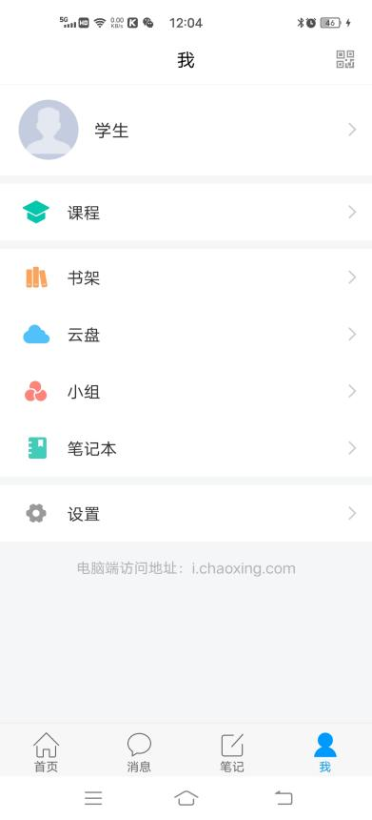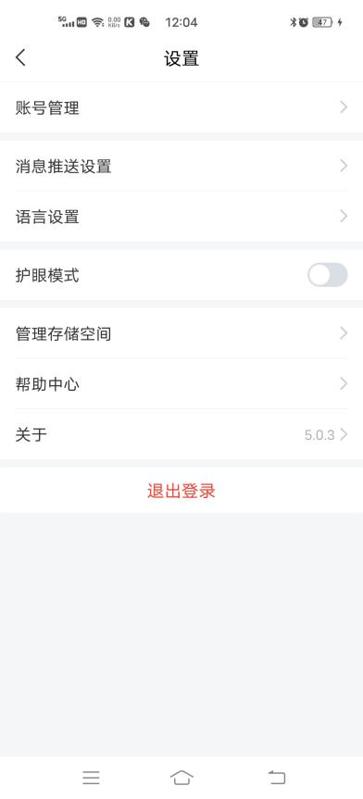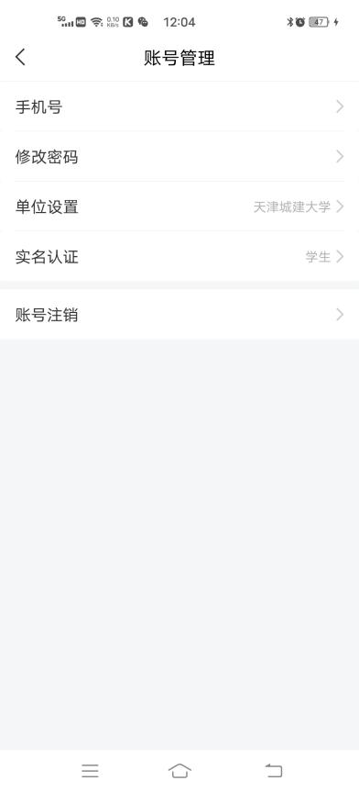

第三步：在线学习
- 手机端学习（学习通）
按照以上第一步、第二步完成注册认证登录后，点击“我”—“课程”—右上角“+”—”自选课程“，选择课程报名即可。
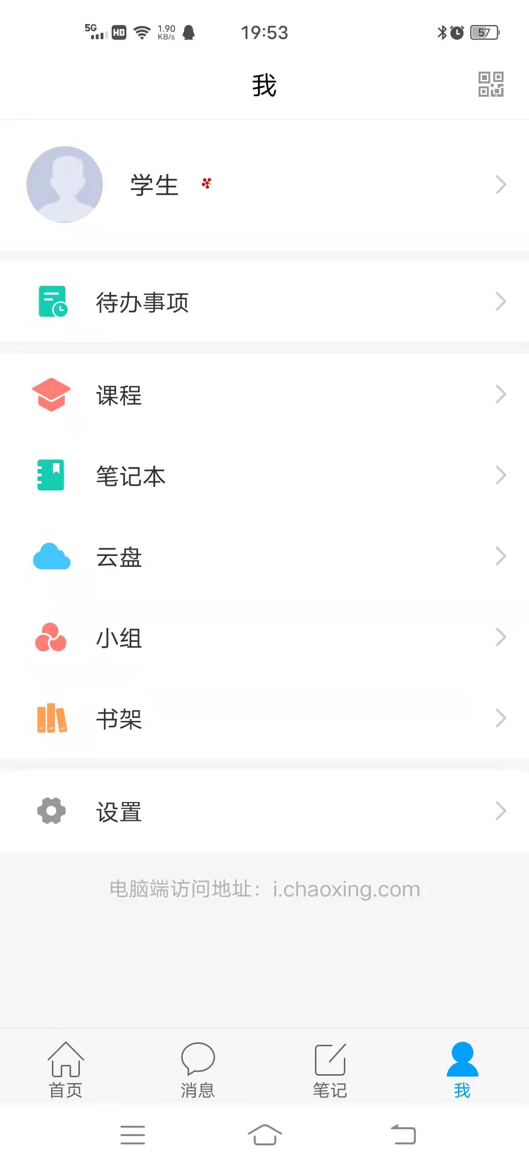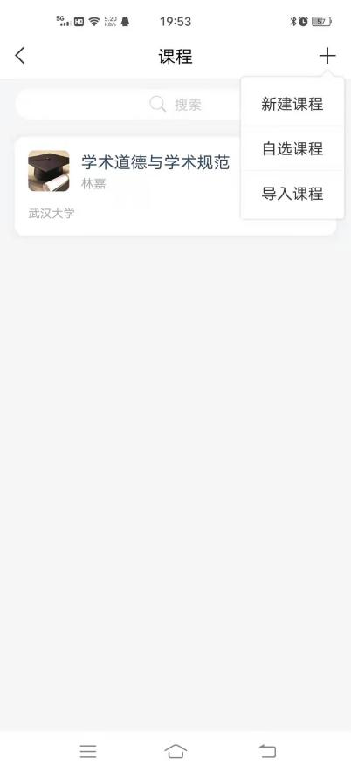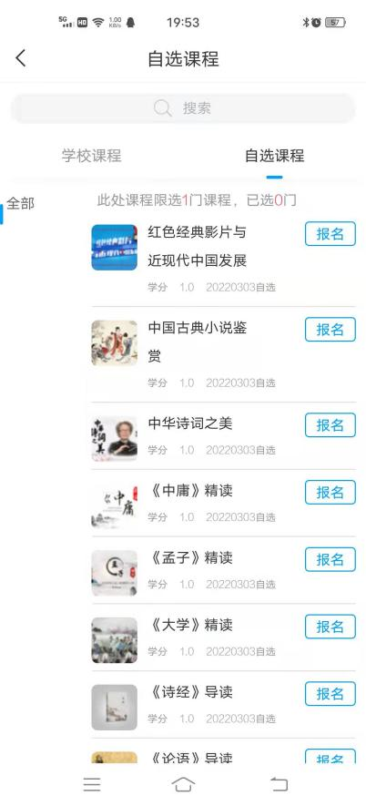

报名成功后，课程在“我”—“课程”查看，点“章节”，完成相关内容学习。点击“任务”，“作业/考试”，完成对应的课程考试任务。
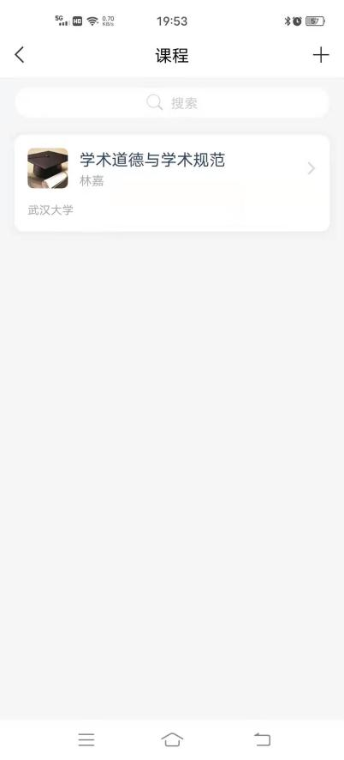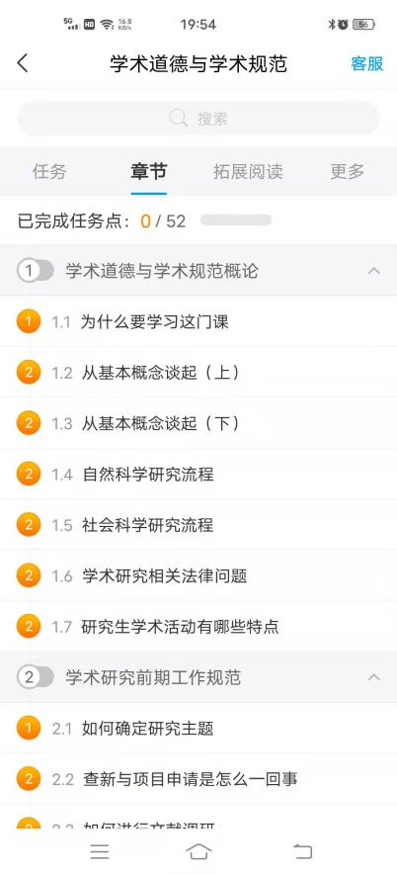
- 电脑端学习
打开学校网络教学平台网址，点击“登录”按钮。
登录网址： zhujiangtjufe.fanya.chaoxing.com

该界面输入手机号、密码登录（密码为手机号注册认证单位时设定的密码，先完成手机端注册认证单位）。
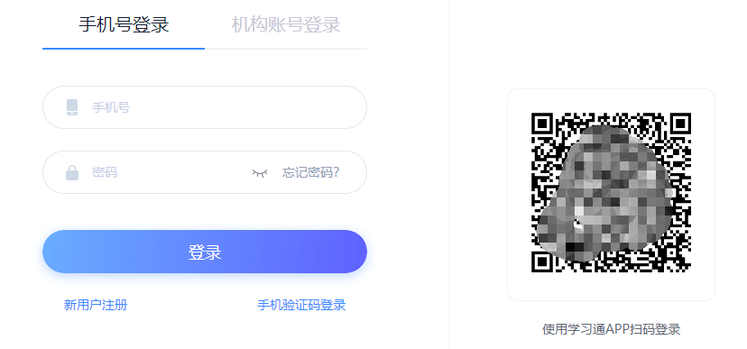

登录后，右上角点击进入“学习空间”。
在学习空间左侧，点击“课程”—“我学的课”—“添加课程”进行报名，报名成功后，课程在“课程”—“我学的课”查看，点开课程进行学习。
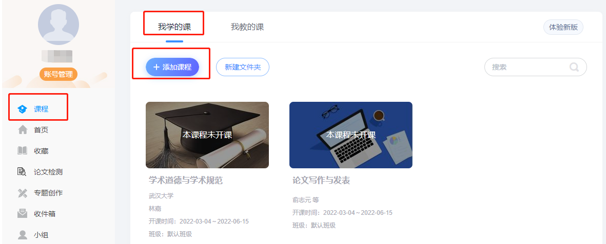
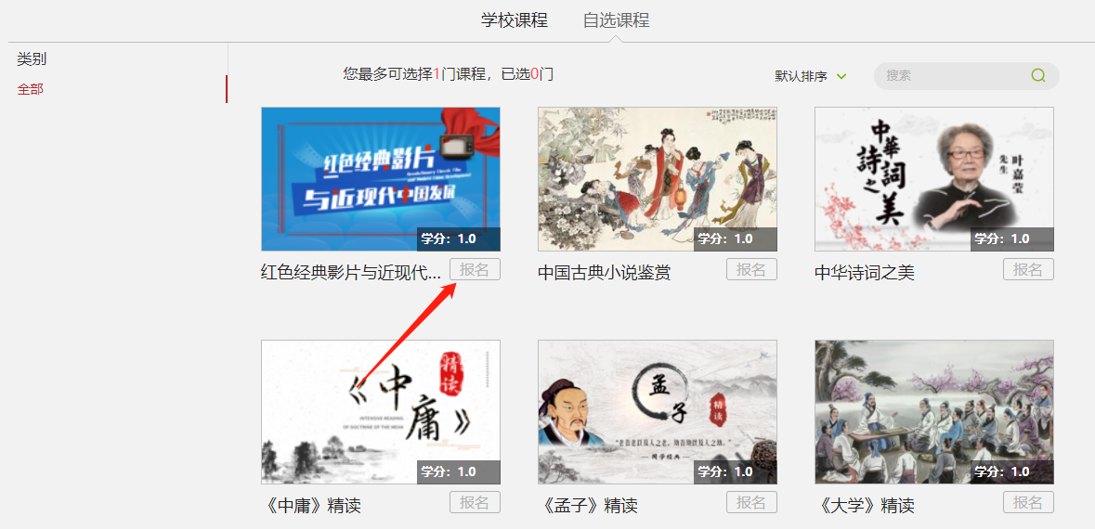
左侧点击“章节”，完成相关内容学习，未完成时，任务点为黄色圆点，视频、章节测验完成后，任务点变成绿色圆点。
点击“考试”，完成对应的课程考试任务。
